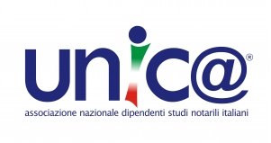

Sabato 21 marzo 2009 si è svolto a Modena l’incontro Distrettuale dell’Associazione Unic@ presso il Consiglio Notarile locale.

Erano presenti alcune decine di Colleghi che si sono trattenuti con i nostri rappresentanti per un paio d'ore.

I Colleghi presenti hanno ascoltato attentamente e si sono dimostrati anche interattivi. E’ stato illustrato loro il progetto di Unic@, unitamente allo “stato attuale di lavoro” cercando di essere più esaustivi possibile. Ha introdotto l’incontro il Consigliere Nazionale Patrizia Amici, cui è seguito l’intervento della Rappresentante per l’Emilia Romagna Antonella Rosignoli e la relazione sulle ragioni e le attività di Unic@ da parte del Consigliere Nazionale Gabriele Rossetti.

Il riscontro è stato più che positivo. Una riunione, con tanto di dibattito finale spontaneo e costruttivo, che ha permesso di chiarire alcuni punti e fugare alcune perplessità dei presenti.

Erano presenti rappresentanti di undici studi del distretto. Tutti si sono associati o hanno rinnovato la propria adesione e quella di Colleghi di studio.

E' stata eletta rappresentate distrettuale Antonella Lori. Inoltre diverse colleghe si sono rese disponibili a coadiuvarla.

Il bilancio è che tra i presenti possiamo dire: il cento per cento!

In termini di condivisione di obiettivi e adesione.

